

のですね。にて、をかして、リフレッシュしましょう！

***練馬区***

なりましたね。

が♪



***だより***

logo129（2017）5（NO.97）

： センターういんぐ

センターういんぐは、のあるたちやそのがでせず、してらしくいきいきとしたがれるようににえサポートするところです。

説明: ういんぐ文字白黒.JPG

５月の　　　　　のスケジュール

|  |  |  |  |  |  |  |
| --- | --- | --- | --- | --- | --- | --- |
| 説明: 2日 | 月 | 火 | 水 | 木 | 金 | 土 |
| ※　　　は  おみです。  ※(オ）は  オープンスペースです。 | １ | ２ | ３ | ４ | ５ | ６ |
|  | ～7:00(オ)  　2:00～5:00  サイコドラマ  () | 説明: 2 | 説明: 2 | みどりの  説明: 2 | こどもの  説明: 2 | ～7:00(オ)  　3:30～5:00  ＩＭＲ  2:00～3:00 |
| ７ | ８ | ９ | 10 | 11 | 12 | 13 |
| ～7:00(オ)  　2:00～3:00  歩き隊 | ～7:00(オ)  　2:00～4:00  映画会  『ののつけ』 | 説明: 2 | ～7:00(オ)  ：（） 1:00～  パソコン①  (：５０) 2:00～3:00  きれいにし!() | (オ）  なし | (オ）なし () 　1:00～3:00  ういんぐ  『ホットドッグ』  (参加費:100円) | ～7:00(オ)  3:30～5:00  ＩＭＲ |
| 14 | 15 | 16 | 17 | 18 | 19 | 20 |
| ～7:00(オ) 10:00～  サポーター  　2:00～3:30  の | ～7:00(オ)  2:00～3:00  (100) | 説明: 2 | ～7:00(オ)  ：（） 1:00～  パソコン②  （５０） 2:00～3:00  きれいにし! | (オ）  なし | (オ）なし () | ～7:00(オ)  3:30～5:00  ＩＭＲ |
| 21 | 22 | 23 | 24 | 25 | 26 | 27 |
| 説明: 2 | ～7:00(オ)  　1:30～3:30  つぼみの | 説明: 2 | ～7:00(オ)  ：（） 1:00～  パソコン③  （５０）  2:00～3:00  きれいにし！ | (オ）  なし | (オ）なし ()  1:00～3:00 ういんぐ『おみき』 (参加費:100円) | ～7:00(オ)  10:00～  ぴあまっぷ  　1:30～2:30    3:30～5:00  ＩＭＲ |
| 28 | 29 | 30 | 31 | ※ういんぐはとの  ﾎﾞﾗﾝﾃｨｱ・ｺｰﾅｰでっています  ※IMRは「リカバリーとの」です。  ※つぼみのはとのいです。 | |  |
| ～7:00(オ) 5:30～夕食会  『』  (参加費:300円) | ～7:00(オ) | 説明: 2 | ～7:00(オ)  2:00～3:00  きれいにし！  3:00～5:00  ﾌﾟﾛｸﾞﾗﾑ→P2 |
| ◆は、・・・：9:00～8:00/・：から8:00です。 ◆は、がです。また、オープンスペースのにもできます。スタッフにおかけください。◆プログラムのみはの25からです。 | | | | | | |

プログラムのおらせ

**ういんぐ・**☎03-3929-1467

：ﾎﾞﾗﾝﾃｨｱ・ｺｰﾅｰ

：**512（）1:00～3:00**

（２）

**『ホットドッグをろう♪』**

**：100**

**ういんぐ・**☎03-3922-2422

：ﾎﾞﾗﾝﾃｨｱ・ｺｰﾅ-

：**526（）1:00～3:00**

（４）

**『おみ焼きをろう♪』**

**：100**

『ののつけ』

2016/アメリカ/88

日時：**58（）2:00～4:00**

な4にりかかるさまざまなを、ユーモラスなタッチできしていくヒューマンコメディドラマ。







プログラム「にけてプランをててみよう！」

**：53１()　３:00～５:00　：ういんぐ**

：(レインボーワーク)

のやについてにんでみませんか？

きたいとえているはごください。

**からのごあいさつ**

から、です。

、きれいにののを、がいっぱいになりました。

これから、こののすてきなところを、たくさんいきたいと。

よろしくします。（ ）

、のです。

41けでういんぐにされました。

ういんぐには、なプログラムがあり、さんとたくさんできることをしみにしています。

どうぞよろしくおいします。（ ）

1になりました。でしたが、ういんぐのメンバーは、いつもアットホームなで、プログラムもでしながら雰囲気がとてもでした。

やのをできて。（ ）

3になりました。

ういんぐメンバー、ボランティア、のとにしていくことはとてももになりました。

ういんぐのをこれからもいきます！ありがとうございました。（ ）

でをされているは、ういんぐのがされます。

しくはのケースワーカーにおいわせください。

**おらせ**

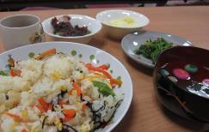

３のは「ちらし司でひなり！」をりまし

た。ういんぐのはがりだくさんでもキレイ！

とです。

はをし、ういんぐオリジナルのちらし、

ほうれんのおしや、てまりのりをったいを

りました。ちらしはおをきわせるところからり、きがったおにをわせ、やかなういんぐオリジナルちらしがしました。「ちらしのりをめてました♪」「かわいいおはべるのがもったいない！」など、しいとともにしくきました。



「　**ほっこりのしみた♪**」

：**５２８（）5:30～**（は3:30から）

：３００

：５27（土）　ぜひごください♪

～がふるさとでされました。からまでののがされました。ういんぐからは、・・・・・・ビーズ・・・アートフラワー・モールアート、なをしました。ういんぐはのでタペストリーでした。、オープンスペースでみんながにでです

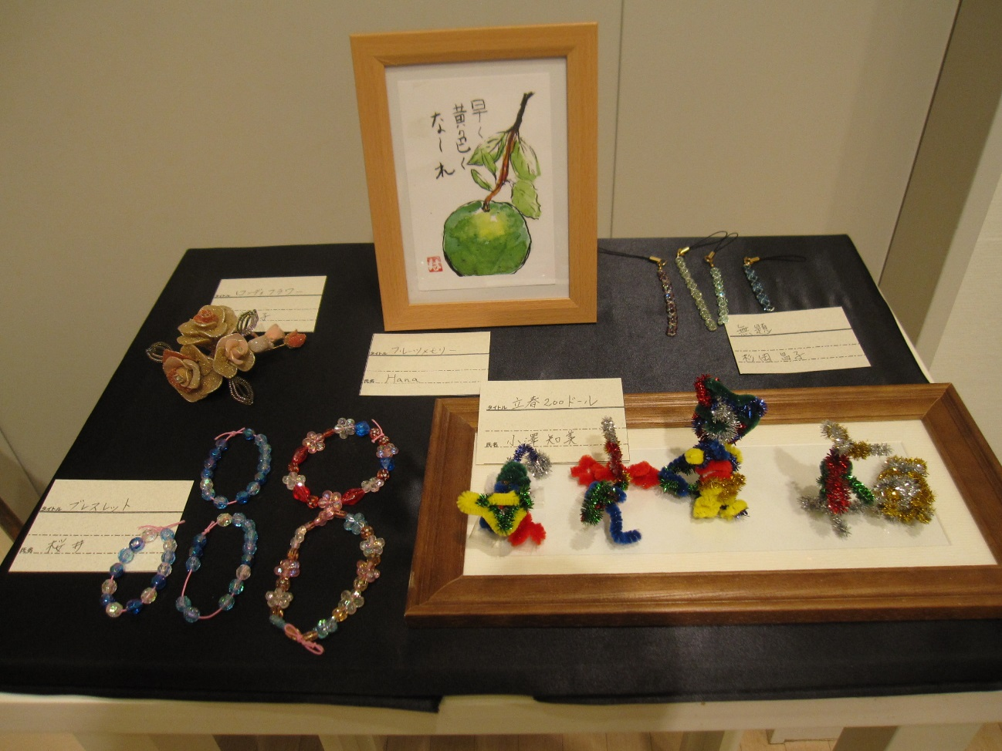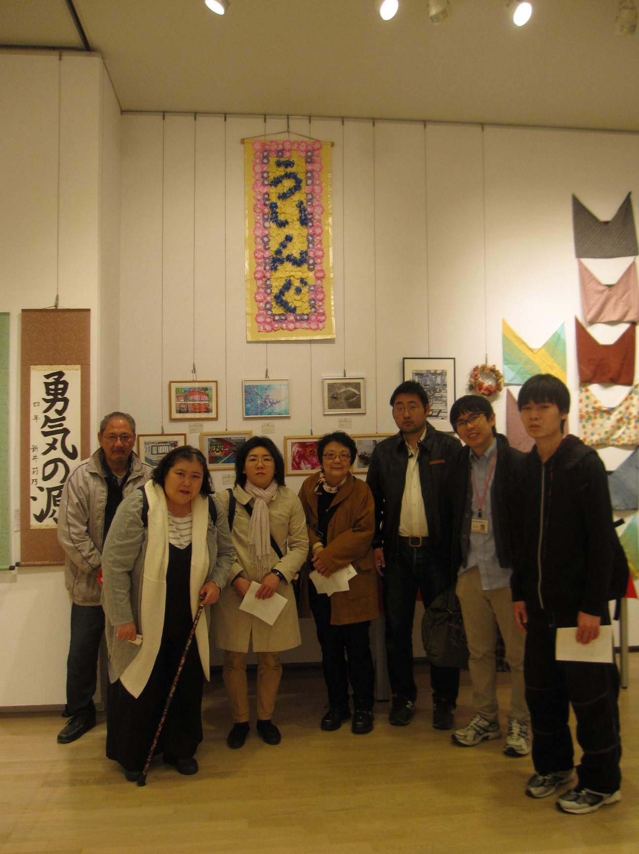

チルコロ

326()、チルコロがされ、メンバー、スタッフわせて15がし、「ダーツゲームと」でしました。はあいにくの、さでしたが、メンバー、スタッフともにをし、することができました。「だったが、することにがあるとじた」「からい、チルコロをした」などのがありました。のさん、ありがとうございました。

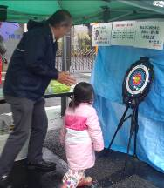

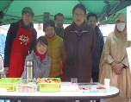

ういんぐアンケートをしました。 ごします。

：281210～29130　　：81

ういんぐを利用する目的は何ですか？というアンケートでは、「オープンスペースをするため」、「プログラムにするため（・パソコンなど）」、「（・など）をするため」のがくありました。

プログラムへのについては「きれいにし！やがしい」「みんなとにかをするのがしい」「プログラムのはなのになる」などのがありました。オープンスペースのについては「がく、ゆっくりごせる」などのがありました。

これからもういんぐが、よりしやすいとなるよう、メンバー、の、とともにえていきます。ごありがとうございました。

※アンケートのについてはのホームページでることができます。



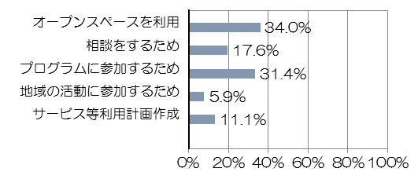

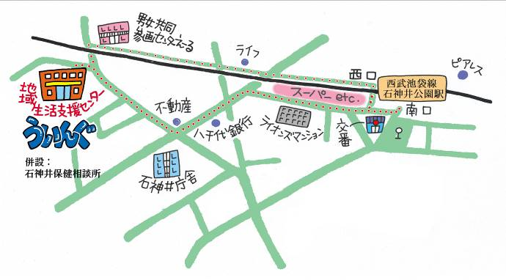4C_3

「ういんぐ」ごにあたって

○ゴミはおちりください。

○です。でのもごください。

○でのはごください。はのをごください。

★より8

をてし、いをなりにみ、センターえーるがあるをし、をくぐりするとにレンガの（ういんぐ・）があります。

〒177-00417-3-28 1

（：）

TEL：03-3997-2181

FAX：03-3997-2182

ホームページ：http://www.neri-shakyo.com/index.php/service/wing/

センターういんぐ